RL-LEAD için ;

1
G(S)= -----------------------
s^3 + 6.5 s^2 + 7.5 s

Root Locus MATLAB kodu;

>> num=[0 0 0 1]

num =

0 0 0 1

>> den=[1 6.5 7.5 0]

den =

1.0000 6.5000 7.5000 0

>> cont=tf(num,den)

Transfer function:
1
---------------------
s^3 + 6.5 s^2 + 7.5 s

>> rlocus(cont)

Root Locus çizimi:
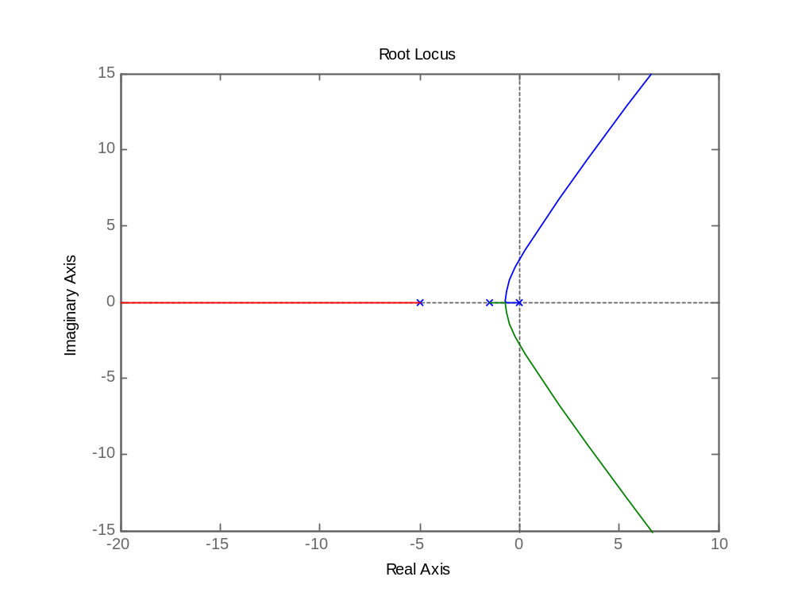

Siso Tool Gösterimi:
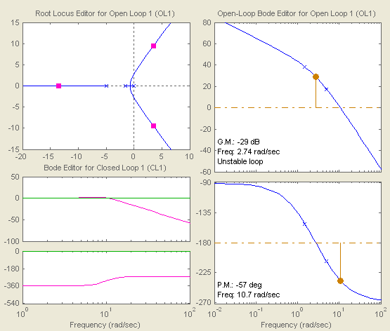
Impulse Response:

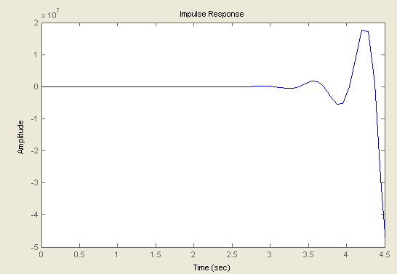

Step Response :

